Муниципальное Бюджетное Дошкольное Образовательного Учреждение
«Детский сад №8 «Белоснежка»

Консультация для родителей и педагогов

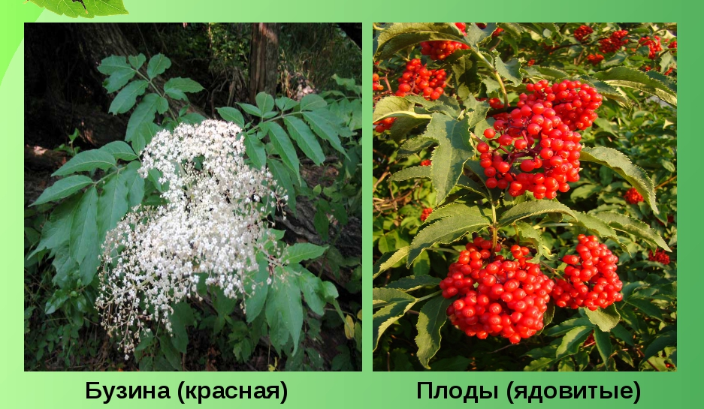

Материал подготовила воспитатель Селиверстова Е.Б.

г. Мегион – 2017г.

Проблема острых отравлений растениями у детей - одна из наиболее актуальных в летний период. Чаще отравления случаются с детьми в возрасте от 1 до 5 лет. В отличие от взрослых, отравления ядовитыми растениями у детей протекают тяжелее потому что:
- Все системы органов еще незрелые.
- Низкая устойчивость организма к яду.
- Характерно более быстрое проникновение яда в организм.
- Склонность детского организма к токсикозу и эксикозу (обезвоживанию).

Профилактика отравления ядовитыми растениями состоит в мерах предосторожности.

Уважаемые взрослые!
Научите детей следующему:

! Нельзя пробовать на вкус неизвестные ягоды, листья, стебли растений, плоды, семена, грибы, как бы привлекательно они не выглядели.

! К незнакомым растениям нельзя даже дотрагиваться, так как можно получить ожег, аллергическую реакцию.

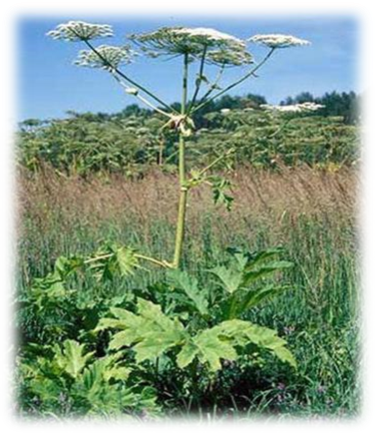  БОРЩЕВИК | ВОРОНИЙ ГЛАЗ

Действия при отравлении
ядовитыми растениями:
При попадании в организм ядовитых растений, а также при подозрении на это необходимо срочно принять меры первой помощи:
- Незамедлительно вызвать врача или скорую медицинскую помощь
- Если пострадавший в сознании, надо промыть ему желудок: дать выпить 3-4 стакана воды и, пальцем или черенком ложки надавливая на корень языка, вызвать у него рвоту. Промывание желудка следует повторить 2-3 раза.
- При отравлении аконитом и болиголовом желудок промывают бледно-розовым раствором марганцовокислого калия (перманганата калия).
- Так как многие яды хорошо адсорбируются активированным углем, после промывания желудка рекомендуется принять активированный уголь (карболен).
- После оказания первой медицинской помощи рекомендуется как можно быстрее доставить пострадавшего в мед. учреждение. Особая срочность вызвана в тех случаях, когда отравление вызвано растениями, воздействующими на нервную систему и сердце.
- При развитии судорог важно не допустить нарушения дыхания за счет спазма жевательных мышц, поэтому в рот пострадавшего следует вставить черенок ложки, обернутый бинтом или носовым платком.

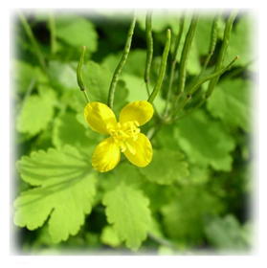
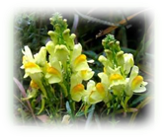
ЛЬНЯНКА

ЧИСТОТЕЛ

